**Лабораторная работа 3**

Для работы с Bash была установлена Ubuntu на виртуальную машину



**Вариант задания:** текстовых файлах (.txt) найти заданную в параметре сценария строку, из найденных файлов составить список, сохранить его в файл.

Для начала создадим 5 файлов формата txt, в них содержатся тексты песен:

* Rap God – Eminem
* Godzilla – Eminem
* My Demons – Starset
* Nightmare – Halsey
* Bad – Paloma

После переходим к созданию скрипта. Создаем файл с расширением .sh и вписываем туда следующий код:

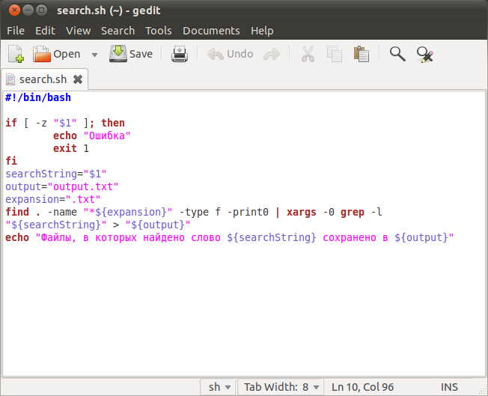

После необходимо выдать права на выполнения скрипту. Заходим в консоль и вписываем следующий код:

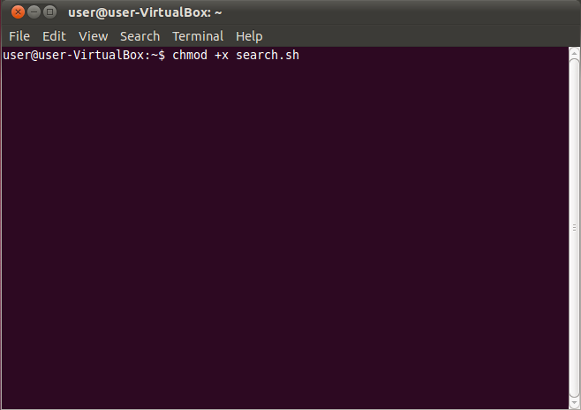

После этого мы можем запустить программу путём ввода в консоль следующей команды:

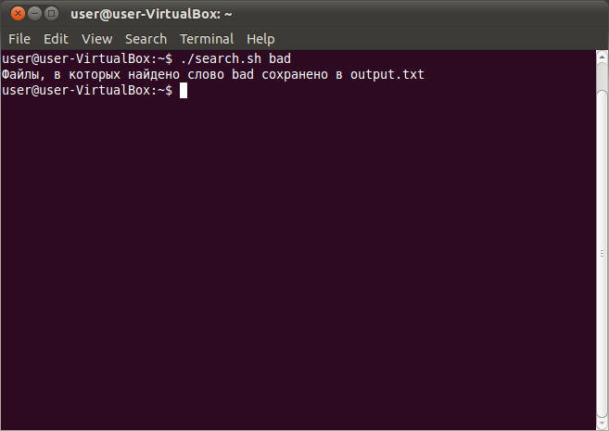

После выполнения в директории со скриптом мы видим файл output.txt:

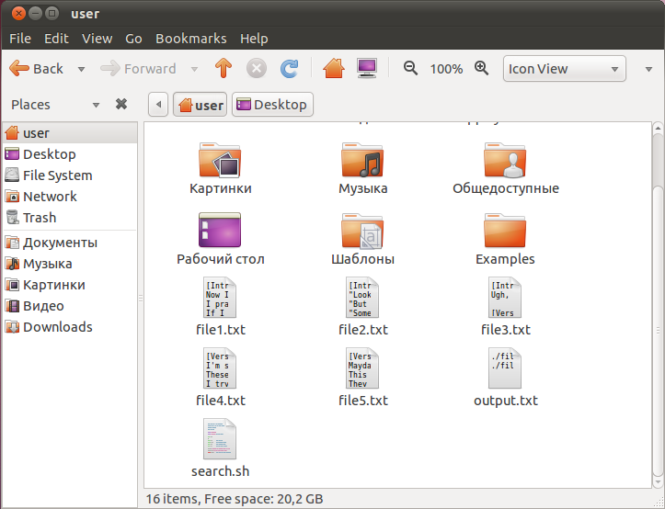

Содержание файла:

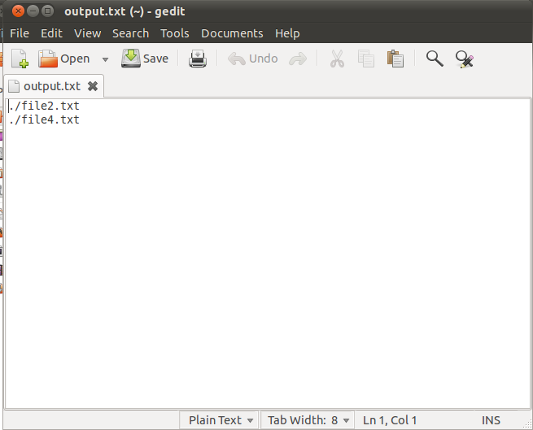

Проверим, правильно ли выполняется проверка:

File1.txt: Не найдено

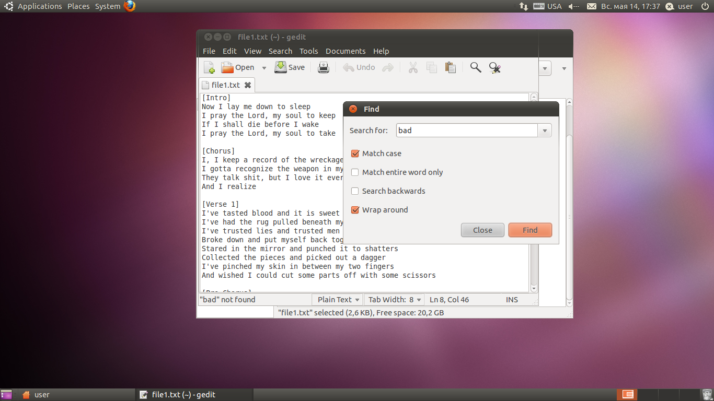

File2.txt: Найдено

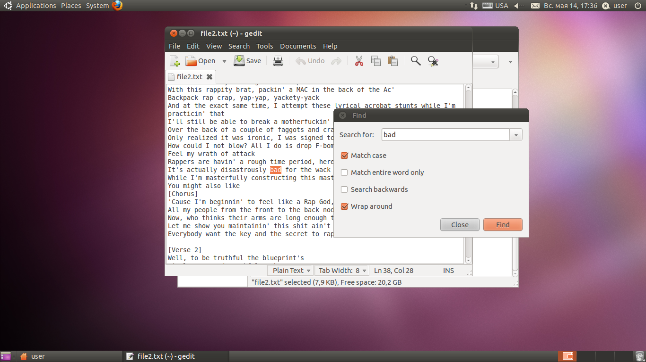

File3.txt: Не найдено

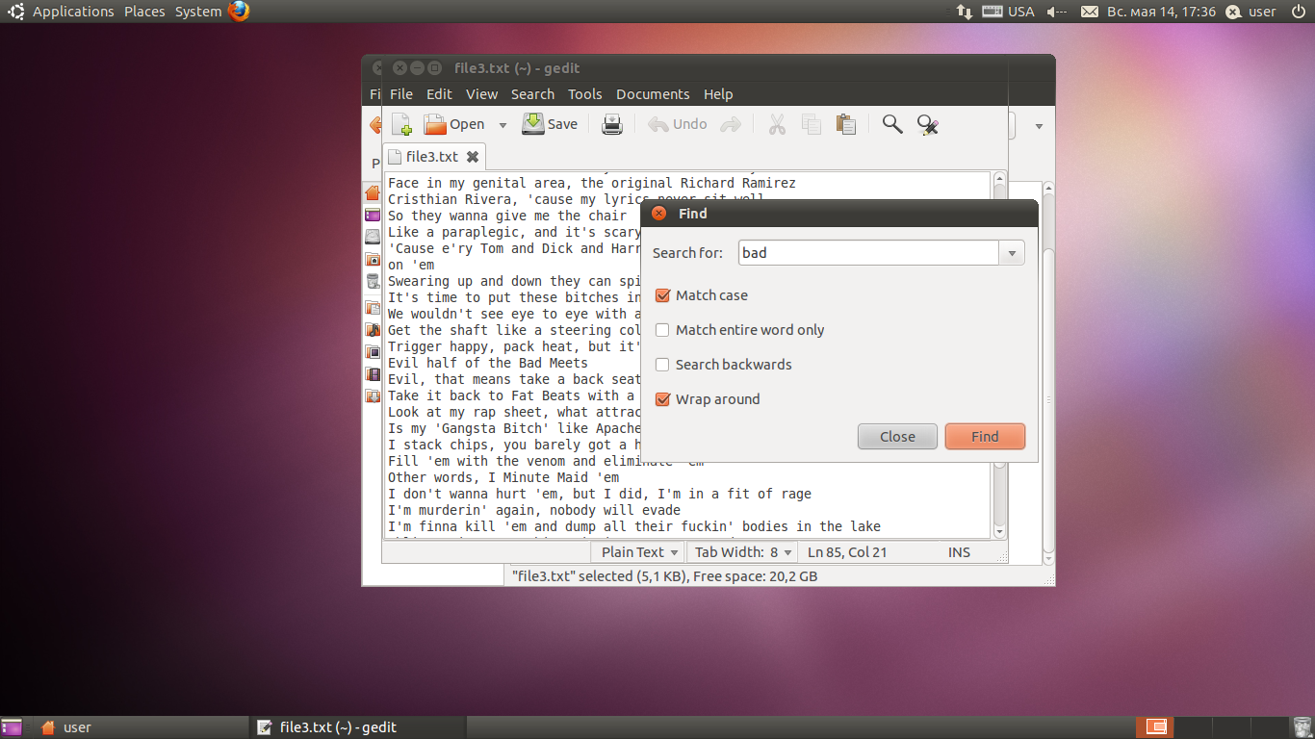

File4.txt: Найдено

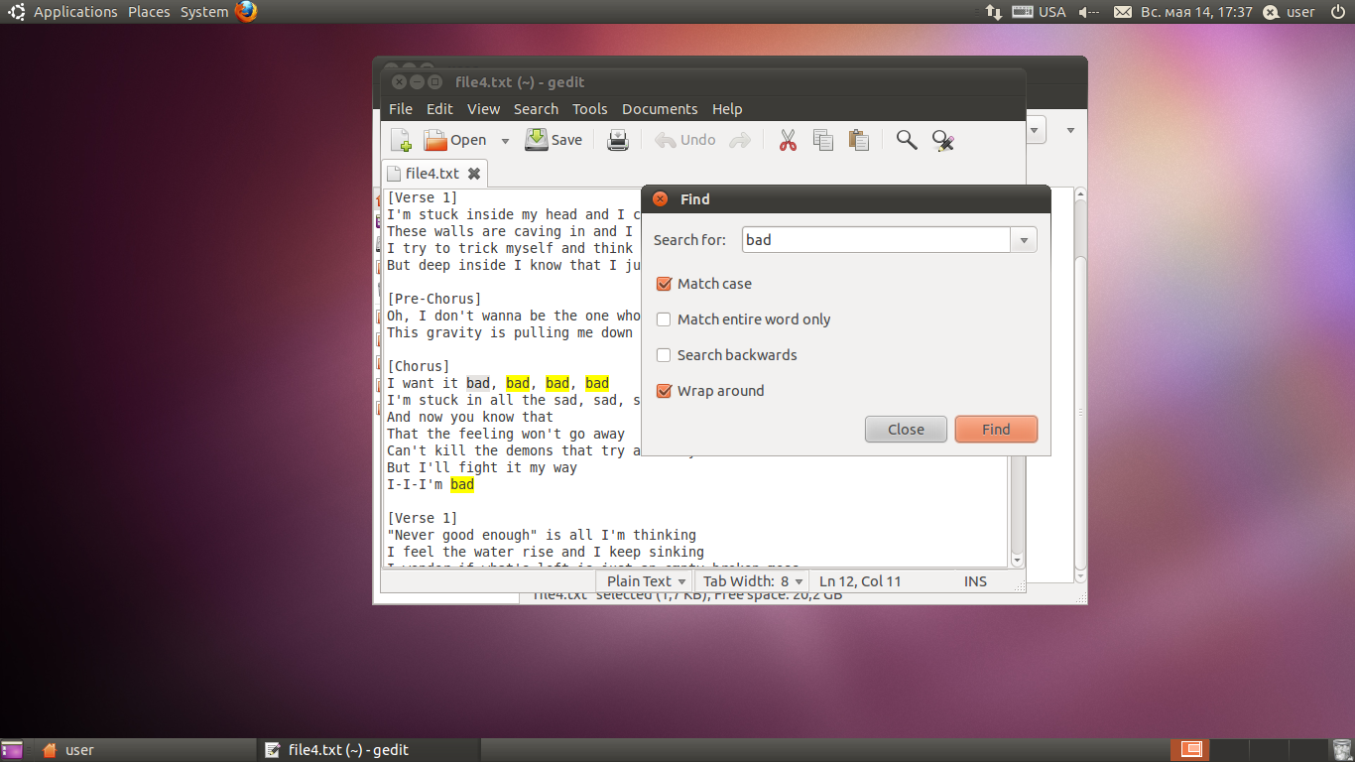

File5.txt: Не найдено

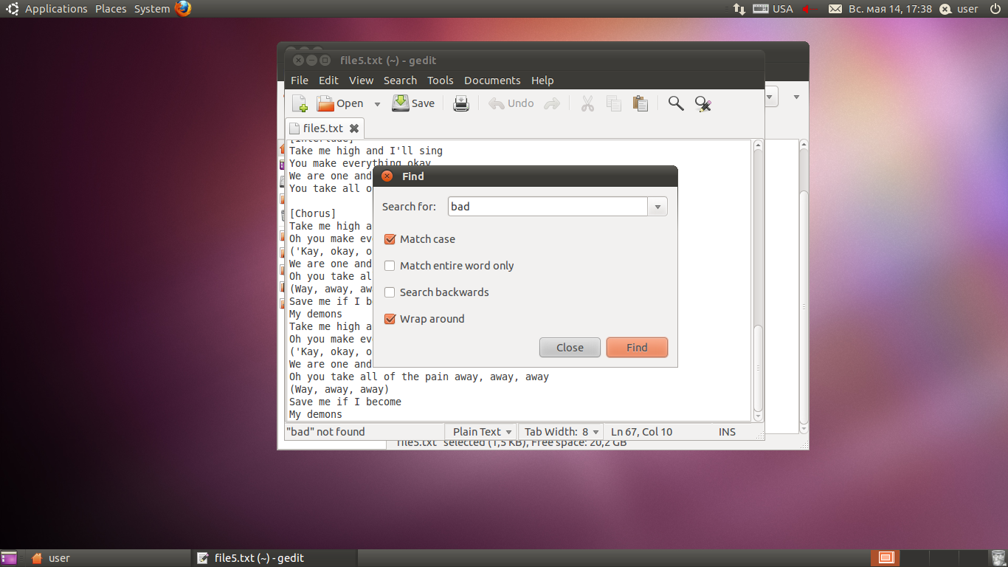

Мы проверили что скрипт выполняет работу правильно.